Anexa
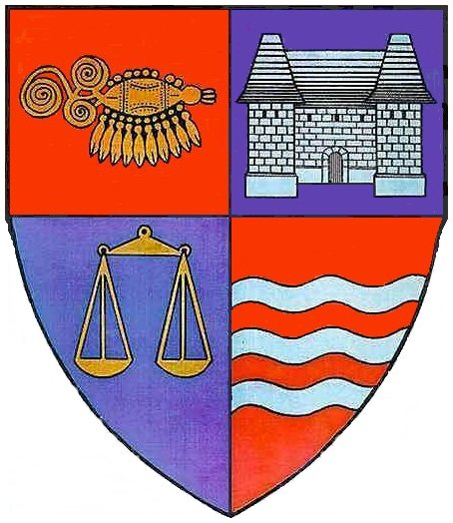
ROMÂNIA ASOCIAŢIA STUDENŢILOR
JUDEŢUL MUREŞ MAGHIARI DIN TÎRGU-MUREŞ
CONSILIUL JUDEŢEAN MUREŞ Nr.______/__________
Nr.______/__________

CONVENŢIE DE COOPERARE
în vederea organizării Festivalului internaţional de film de foarte scurt metraj „Très Court”

I. PREAMBUL:

Având în vedere prevederile art.91, alin.(6), lit.a) din Legea nr.215/2001 a administraţiei publice locale, republicată, cu modificările şi completările ulterioare,
Intenţionând promovarea judeţului Mureş din punct de vedere ştiinţific şi turistic, în ţară şi străinătate,

  - CONSILIUL JUDEŢEAN MUREŞ cu sediul în Tîrgu Mureş, str. Primăriei nr.2, având cod fiscal 4322980, cod IBAN RO06TREZ47624670259XXXXX, deschis la Trezoreria municipiului Tîrgu-Mureş, reprezentat prin Preşedinte - Lokodi Edita Emőke şi Secretar – Aurelian Paul Cosma, pe de o parte

şi

  - INSPECTORATUL ŞCOLAR JUDEŢEAN MUREŞ, cu sediul în Tîrgu-Mureş, str. Victor Babeş, nr.11, cod fiscal 4322548, având cont bancar nr. RO86TREZ4765003XXX000091 deschis la Trezoreria Tîrgu-Mureş, reprezentat prin Inspector Şcolar General - Dumitru Matei, pe de altă parte, au convenit încheierea prezentei convenţii de cooperare, în următoarele condiţii:

II. OBIECTUL ŞI SCOPUL CONVENŢIEI
Art.1. Obiectul convenţiei îl constituie punerea la dispoziţia Inspectoratului Şcolar Judeţean Mureş a Sălii Mari şi a holului Palatului Culturii pentru manifestările legate de Festivalul internaţional de film de foarte scurt metraj „Très Court” care va avea loc şi la Tîrgu-Mureş, în perioada 04-05 mai 2012.
Art.2. Convenţia are drept scop susţinerea activităţilor de creaţie cinematografică şi promovarea judeţului Mureş din punct de vedere ştiinţific şi turistic prin intermediul Festivalul internaţional de film de foarte scurt metraj „Très Court”.

III. DURATA CONVENŢIEI
Art.3. Prezenta convenţie începe să producă efecte de la data de 01.05.2012 până la data de 10.05.2012.

IV. OBLIGAŢIILE PĂRŢILOR

Art. 4
(1) Consiliul Judeţean Mureş pune la dispoziţia organizatorilor Sala Mică din Palatului Culturii (servicii cuantificate la 480 lei , adică 20% din 2.400 lei), în perioada 03-04.05.2012, în intervalul orar 14.00-17.00.
(2) Inspectoratul Şcolar Judeţean Mureş se obligă să utilizeze spaţiul pus la dispoziţie de Consiliul Judeţean Mureş, numai pentru scopul realizării Festivalului internaţional de film de foarte scurt metraj „Très Court”, conform prevederilor de la art. 2 din prezenta Convenţie.
(3) Asociaţia Studenţilor Maghiari din Tîrgu - Mureş se obligă să facă demersurile legale privind obţinerea avizelor aferente amplasării afişajului de promovare .
(4) Inspectoratul Şcolar Judeţean Mureş are obligaţia de a afişa în locuri vizibile cele patru bannere ale Consiliul Judeţean Mureş care atestă participarea la realizarea evenimentului şi de a menţiona în toate anunţurile şi publicaţiile pe care le va efectua în legătură cu Festivalul internaţional de film de foarte scurt metraj „Très Court”, participarea Consiliului Judeţean Mureş, în calitate de co-organizator. De asemenea, va permite Consiliului Judeţean Mureş promovarea potenţialului cultural - artistic şi turistic al judeţului Mureş la orice activitate întreprinsă.

V. RĂSPUNDEREA PĂRŢILOR - LITIGII
Art.5. Pentru neexecutarea, sau executarea necorespunzătoare, ori cu rea credinţă, a obligaţiilor asumate prin prezenta convenţie, partea în culpă datorează celeilalte părţi daune-interese.
Art.6. Părţile convin să rezolve pe cale amiabilă diferendele apărute în legătură cu executarea prezentei convenţii. În măsura în care rezolvarea diferendelor nu va putea fi făcută pe cale amiabilă, acestea vor fi deduse spre soluţionare instanţelor judecătoreşti din judeţul Mureş.

VI. DISPOZIŢII FINALE
Art.7. Prezenta convenţie poate fi modificată prin acordul de voinţă al părţilor, exprimat prin act adiţional scris.
Art.8. Prezenta convenţie s-a încheiat azi, ____________, în două exemplare, câte unul pentru fiecare din părţi.

CONSILIUL JUDEŢEAN MURES INSPECTORATUL ŞCOLAR JUDEŢEAN MUREŞ
PREŞEDINTE Inspector Şcolar General
Lokodi Edita Emőke Dumitru Matei

SECRETAR
Aurelian Paul Cosma

